Колбасин Сергей Петрович

…И неплохо б каждому из нас,
А ведь есть душа, наверно, в каждом,
Вспомнить вдруг о чем-то очень важном,
Самом нужном, может быть, сейчас.
И, сметя все мелкое, пустое,
Скинув скуку, черствость или лень,
Вспомнить вдруг о том, какой ценою
Куплен был наш каждый мирный день!
Э.Асадов

Ни разу в своей жизни я не могла даже допустить мысли о том, что в наш разумный, цивилизованный век (как всем нам всегда казалось) может вернуться угроза нацизма, фашизма. Еще даже год назад такая мысль мне показалась бы кощунством. Где-то там, далеко в свободной и демократичной Европе периодически возникали разные движения подобного рода, но это все казалось не серьезным, не страшным…
И вдруг, как какой-то кошмарный фильм, мы смотрим на факельные шествия в Прибалтике, на откровенный обыкновенный фашизм в Украине. Откуда? Как люди могут забыть про все ужасы войны? Почему? Куда делась наша память? Что нам делать?
Надо помнить и надо вспомнить о том бессмертном полке, который оградил нас от «страшной чумы» 20 века, о каждом солдате этого полка. В этом году нашей Победе исполняется 70 лет: 70 лет мира, 70 лет без страха за близких, 70 лет без войны. Мы говорим: «Наша Победа». Да, она наша общая, но, прежде всего, это Победа тех, кто её завоевал, кто её выстрадал на фронтах и в тылу. Это Победа наших дедов и прадедов.
Я хочу рассказать о своем дедушке, Колбасине Сергее Петровиче. Родился он в 1914 году в Кахахстане, революция, все её перипетии привели дедушку в Свердловск на Уралмаш, где он работал токарем, где и встретил он первые дни войны. До 1943 года Сергей Петрович, как и все уралмашевцы, как говорится, ковал победу в тылу, в 1942 году вступил в партию. Еще в 1942 г., когда на полях сражений шла Сталинградская битва, в рабочих коллективах свердловских заводов родилось предложение: сделать подарок фронту — создать свое, уральское, танковое соединение. Патриотический почин свердловчан подхватили Челябинская и Молотовская области. На имя Председателя Государственного Комитета Обороны было направлено письмо, в котором говорилось: «…Выражая благородные патриотические желания уральцев, мы просим Вас, товарищ Сталин, разрешить нам сформировать особый добровольческий Уральский танковый корпус Вашего имени в честь ознаменования 25 годовщины Красной Армии…»
24 февраля 1943 г. из Москвы пришла ответная телеграмма:«ВАШЕ ПРЕДЛОЖЕНИЕ О ФОРМИРОВАНИИ ОСОБОГО ДОБРОВОЛЬЧЕСКОГО УРАЛЬСКОГО ТАНКОВОГО КОРПУСА ОДОБРЯЕТСЯ И ПРИВЕТСТВУЕТСЯ. ДАНО РАСПОРЯЖЕНИЕ ГАБТУ ОКАЗАТЬ ВАМ ПОМОЩЬ В ПОДБОРЕ КОМСОСТАВА. И.СТАЛИН».
26 февраля 1943 г. Командующий УралВО генерал-майор Катков издал директиву, в которой сообщалось, что на территории Уральского военного округа, по решению Свердловского, Челябинского и Молотовского обкомов ВКП(б), утвержденному Народным Комиссаром Обороны, Маршалом Советского Союза т. Сталиным, формируется особый Уральский Добровольческий танковый корпус численностью 9.661 чел. Командирам частей и соединений поручалось начать учебу личного состава по мере его поступления, не ожидая штатной укомплектованности.
В первые же после получения телеграммы дни в военкоматы хлынул поток заявлений от добровольцев, желающих стать воинами корпуса. Более 100 тыс. заявлений подали рабочие заводов. На одно место воина корпуса претендовало 12 человек. Среди добровольцев было заявление и Колбасина Сергея Петровича.
Не сразу его отпустили на фронт: на тот момент дедушка был мастером цеха, его опыт был нужен заводу. Дед дошел до секретаря райкома. Вот, что он пишет в свих воспоминаниях: «…я стал возражать, что я должен обязательно лично отомстить за погибшего брата и угнанную в Германию сестру. Секретарь райкома тов. Климов тогда говорит: «Пишите новое заявление, такие люди на фронте нужны».
Уральцы изучали военное дело, готовились к предстоящим боям. Первый бой дедушка в составе экипажа СУ-122 1621-го самоходно-артиллерийского полка принял 27 июл 1943 года на Курской дуге. Затем участвовал в боях за Брянск, далее полк был переброшен на 1-ый Украинский фронт, освобождал Западную Украину. В 1944 году дедушка был ранен и поле ранения был направлен в горьковское Военно-политическое училище им. Фрунзе. Далее Сергей Петрович воевал на 3-м Белорусском фронте, в Северной группе войск. Был награжден орденом Красной Звезды и орденом Отечественной войны 2 степени, есть медали. Закончил военную службу он в 1947 году в Польше.
Нашей семье повезло – дедушка выжил на войне. После он всю жизнь проработал на Уралмашзаводе. Для музея Уральского добровольческого танкового корпуса Сергей Петрович составил автобиографию, которая сейчас лежит на дома и мы, всей семьей, периодически перечитываем эти несколько листочков в клеточку.
Дедушка умер в 1985 году после 3 инфаркта. Я все чаще думаю о том, чтобы мой дед почуствовал сегодня, как бы пережил возрождение фашизма там, где когда-то он вместе с товарищами встал на защиту мира от этой язвы, от этого ужаса.. Мне становится страшно.
Из воспоминаний Колбасина Сергея Петровича: «7 марта противник большими силами начал контратаки на Волочиск и Фридриховку. Гитлеровцам удалось прорваться и отрезать наш отряд от основных сил корпуса. В течение 6 суток мы вели неравный бой с 7-й танковой дивизией гитлеровцев. В этих боях наш экипаж вывел из строя бронепоезд, два танка, бронетранспортёр и несколько автомашин. Особенно мне запомнился бой с тремя немецкими танками, которые прорвались в центр поселка. Нам приказали задержать их продвижение. Встретились мы с ними на перекрёстке двух улиц и начался поединок. Я в то время был наводчиком СУ (самоходная установка). Первый выстрел заклинил башню «Тигра», второй разбил гусеницу. И тогда я сказал механику, что надо проскочить на противоположную сторону улицы и развернуть самоходку, чтобы можно было ударить «Тигру» в бок. Механик Федя Гержов это быстро сделал, и третий снаряд поджог вражескую машину. Остальные машины пытались развернуться и уйти, но огонь нашей самоходки и наших Петеровцев из 29 Унечской стрелковой бригады уничтожил и их. Ночью на нас снова пошли в атаку «Тигры»…» Это только один эпизод, один день, которые на той войне были буднями…

(Из архива семьи Бабаковых)

Колбасин Сергей Петрович
Год рождения: 1914
гв. мл. лейтенант
в РККА с 1943 года
место рождения: Казахская ССР, Кустанайская обл., Урицкий р-н, с. Анновка
Место призыва: Орджоникидзевский РВК, Свердловская обл., г. Свердловск

Архивные документы о награждении Орденом Красной Звезды

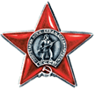
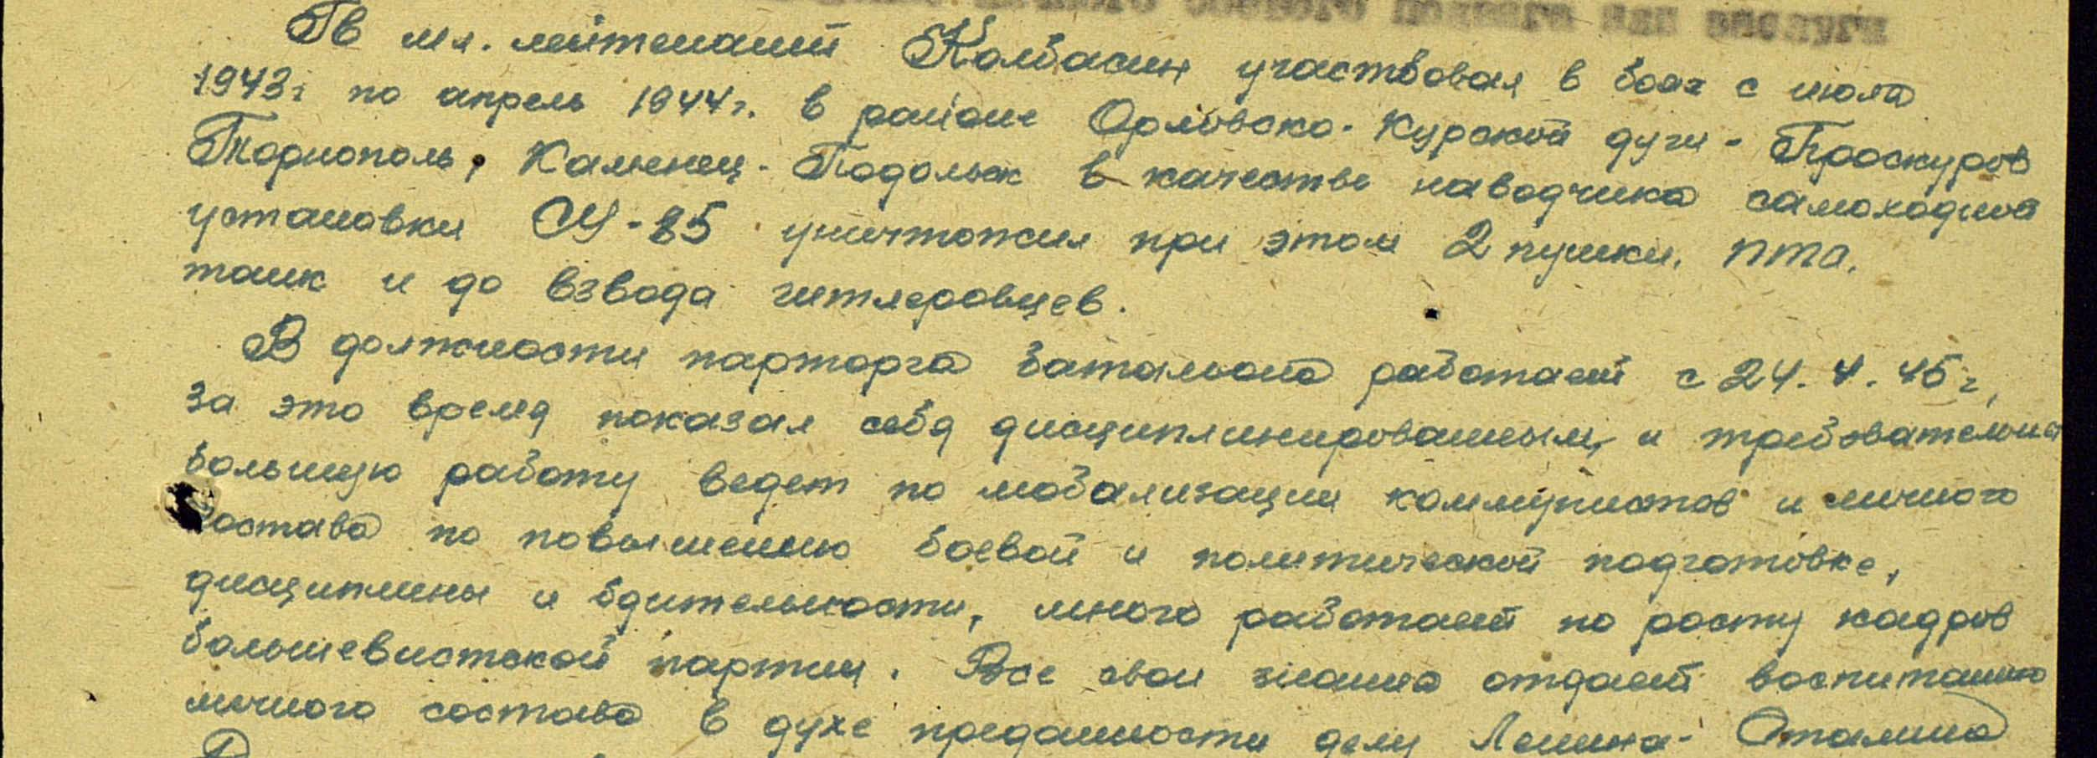

Архивные документы о награждении Орденом Отечественной войны II степени
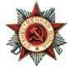

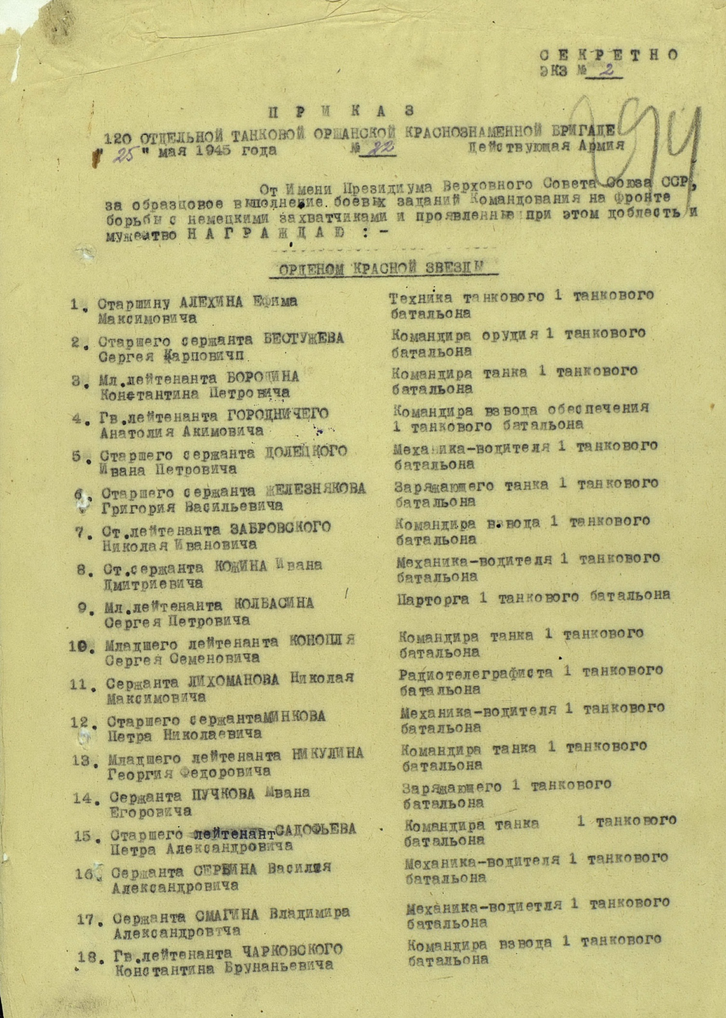

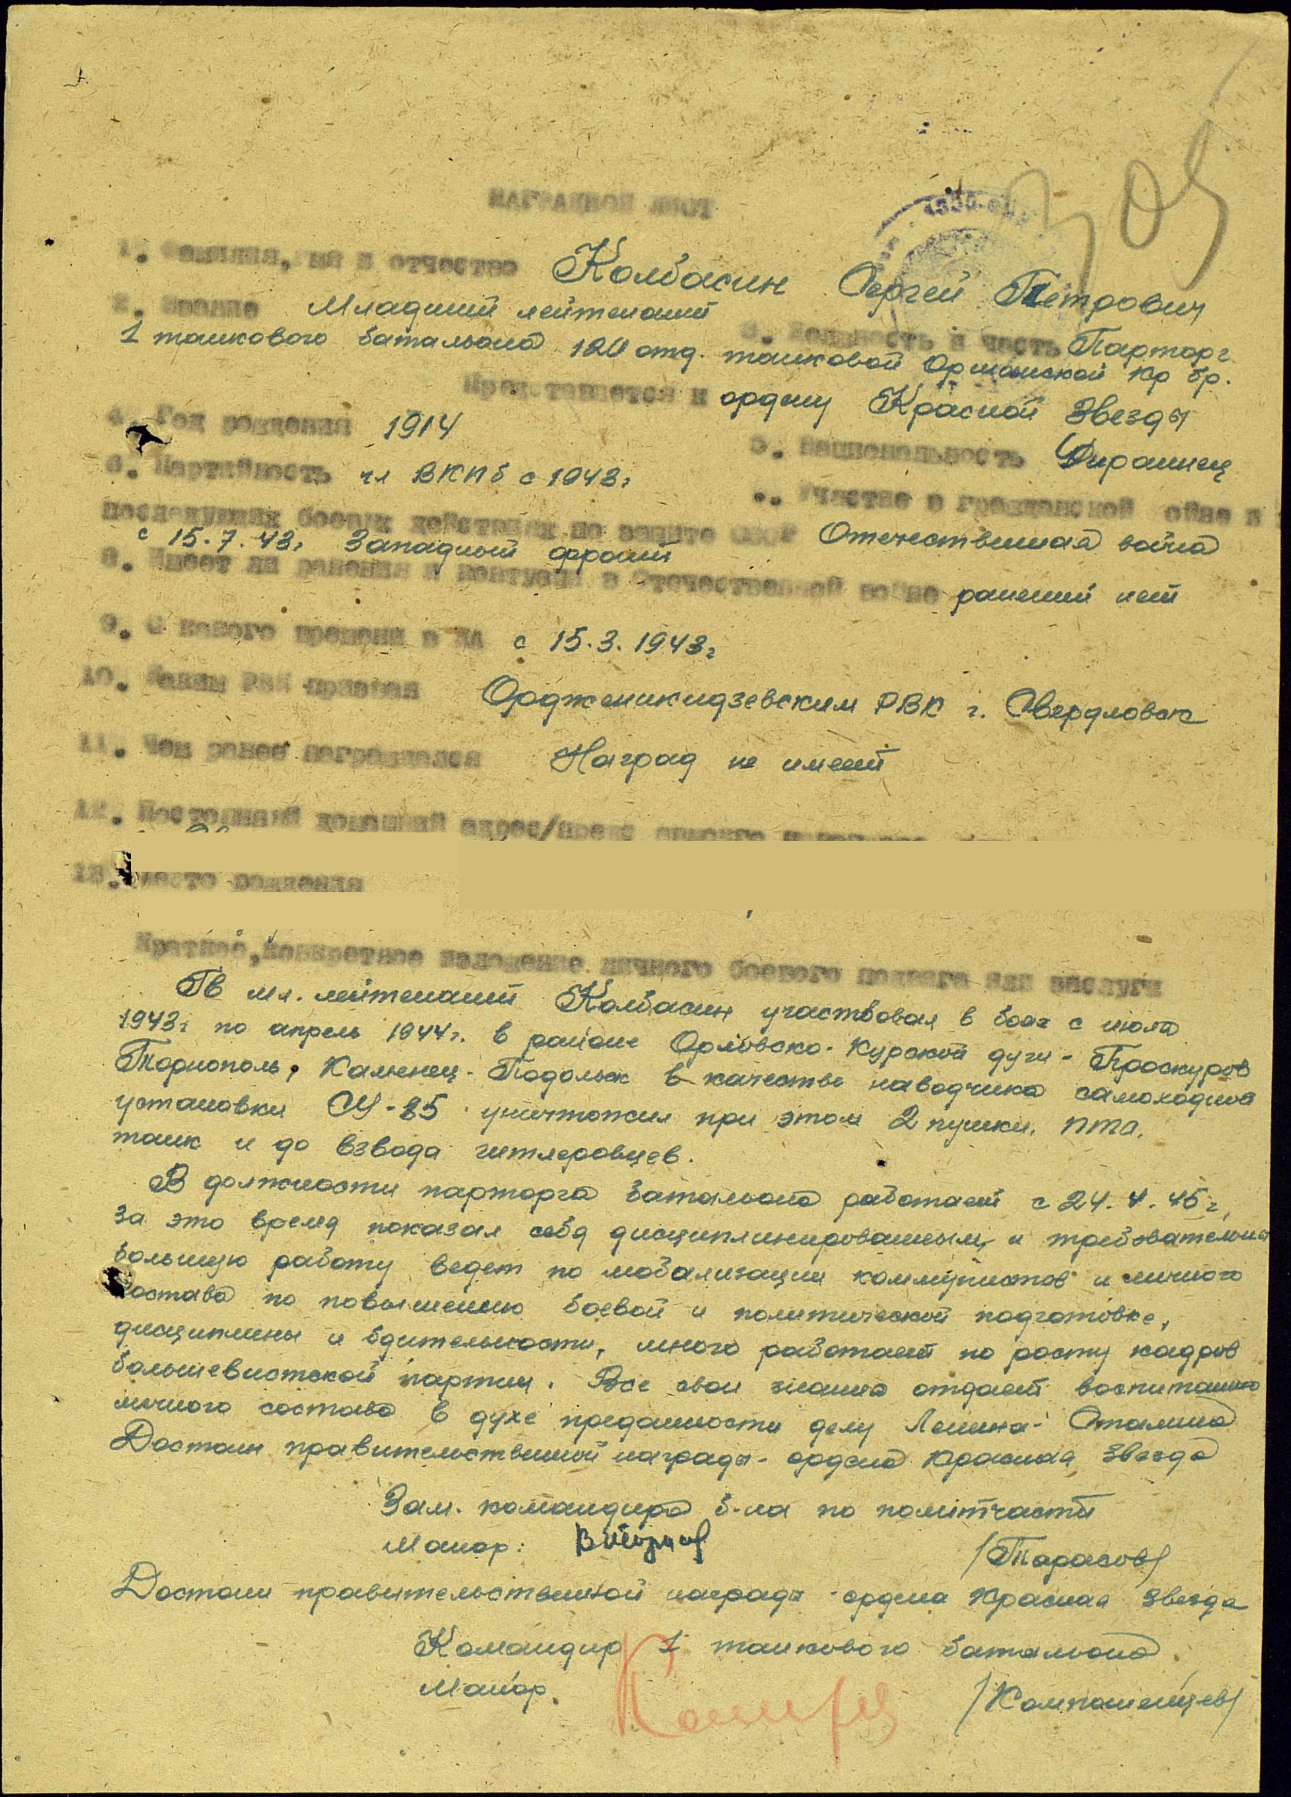

Бабаков Егор Егорович -
машинист службы энерготепловодоснабжения
Пуртазовской промплощадки
Ново-Уренгойского ЛПУМГ
ООО «Газпром трансгаз Сургут»

